**ИТМО Кафедра Информатики и прокладной математики**

Отчет по лабораторной работе №5

«Поиск – сравнение бинарного поиска и поиска с помощью двоичного дерева»

**Выполнил: студент группы P3117**

**Плюхин Дмитрий**

**Проверил: Симоненко З. Г.**

**2016 год**

1. **Задание**

Реализовать на каком-либо языке программирования и сравнить между собой алгоритм бинарного поиска и алгоритм поиска с помощью двоичного дерева.

1. **Выполнение**

Для выполнения работы был выбран язык программирования C# по причине того, что алгоритмы поиска, реализуемые в работе, используют указатели, применение которых затруднительно в некоторых других языках программирования.

После реализации алгоритмов на языке программирования был проведен их запуск на различных исходных данных, в частности, на массивах разной длины. Для обоих алгоритмов представлено два графика, поскольку время работы каждого алгоритма возрастает, если элемент так и не был найден.

1. **Результаты**

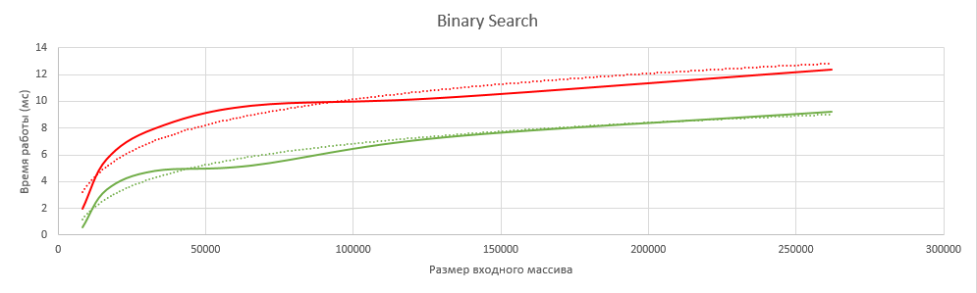

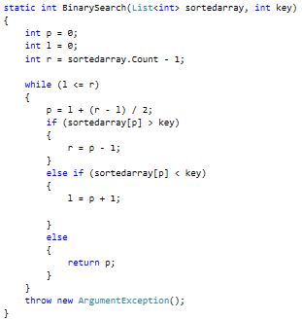

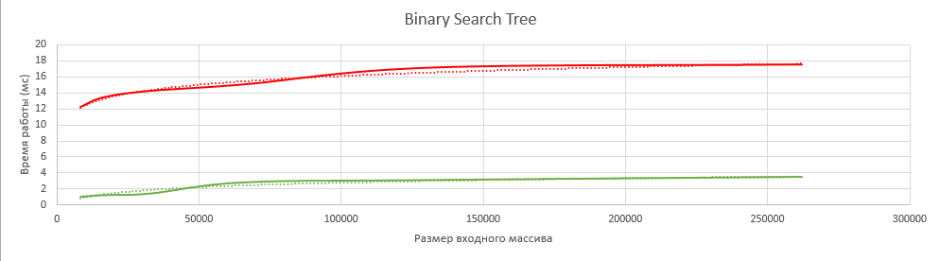

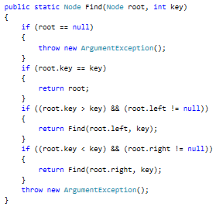

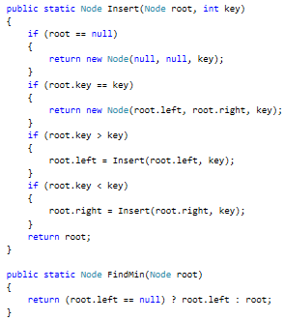

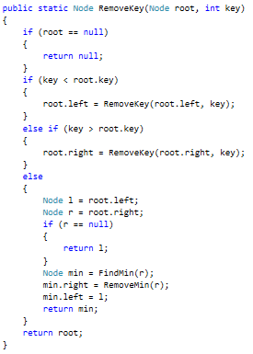

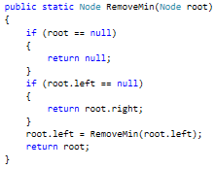

1. **Анализ**

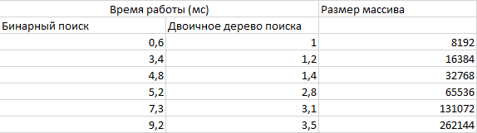

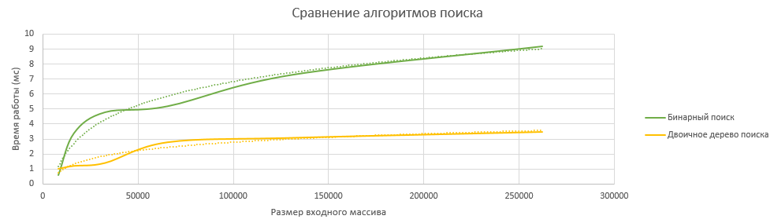

Так, бинарный поиск оказывается эффективнее поиска с использованием двоичного дерева только если объемы данных не велики. Если же требуется выполнять поиск на массивах очень больших размеров, то бинарный поиск заметно проигрывает по времени работы двоичному дереву поиска.